Math Data Lake — Nhóm 1, INT4418 Dữ liệu lớn (bản 1.0.0 — bàn giao cuối)
Kho dữ liệu toán học đa nguồn — NuminaMath-CoT (văn bản + LaTeX), ProofNet (NL + Lean 3), LeanDojo Benchmark 4 (Lean 4) — hợp nhất vào một lược đồ chung math_record, lưu dạng Parquet chia vùng, truy vấn được bằng DuckDB/Spark và truy vết được tới từng dòng của tệp raw.

1. Mục tiêu và câu hỏi nghiên cứu
- RQ1: Có thể hợp nhất văn bản, LaTeX và Lean vào một lược đồ chung mà không mất thông tin nguồn gốc? → 982.477 bản ghi, provenance đầy đủ 100%, truy vết 30/30 bản ghi mẫu về đúng dòng raw.
- RQ2: Định dạng lưu trữ và cách chia vùng ảnh hưởng thế nào tới thời gian, bộ nhớ, dung lượng khi dữ liệu tăng 10K → 100K → 500K → 982K? → Parquet nhỏ hơn JSONL 5,3×, truy vấn nhanh hơn 10× (cùng DuckDB) và 85× so với Python quét tuần tự; tệp nhỏ làm truy vấn chậm thêm 53%.

2. Kiến trúc
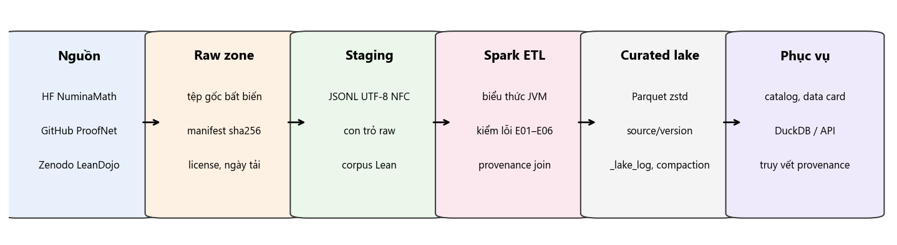
Kiến trúc
raw (tệp gốc bất biến + manifest sha256) → staging (JSONL NFC + con trỏ raw) → Spark ETL (biểu thức JVM, kiểm lỗi E01–E07) → curated (Parquet zstd, partition source/source_version, row group 16 MB, sắp xếp record_id, nhật ký _lake_log) → catalog, data card, DuckDB, truy vết provenance.

3. Cài đặt
Yêu cầu: Python 3.11, Java 17/21, ~5 GB đĩa cho dữ liệu đầy đủ (+ ~10 GB cho thí nghiệm), RAM ≥ 8 GB (mọi lần chạy bị chặn ≤ 3,5 GB).
python -m venv .venv
.venv/Scripts/pip install -r requirements.lock.txt # Linux/macOS: .venv/bin/pip
Windows: đặt winutils.exe và hadoop.dll (Hadoop 3.4) vào <storage>/hadoop/bin — Spark cần để ghi tệp cục bộ. Kho dữ liệu lớn: thư mục _storage gần nhất phía trên mã nguồn, hoặc đặt biến MDL_STORAGE.

4. Lệnh chạy nhanh (không cần dữ liệu đầy đủ)
python -m pytest -q tests # 25 test, ~3 phút, dùng data_sample/
python scripts/mdl.py sample # tái tạo data_sample/curated bằng MỘT lệnh
python scripts/demo.py # demo end-to-end ~30 s: staging -> kho -> catalog -> truy vết

5. Dữ liệu đầy đủ
python scripts/mdl.py download # tải 3 nguồn ghim phiên bản (2,14 GB) + manifest
python scripts/mdl.py verify # kiểm sha256
python scripts/mdl.py staging # raw -> staging (~45 s)
python scripts/mdl.py etl # Spark ETL -> <storage>/lake (~55 s, 4 nhân, 2 GB)
python scripts/mdl.py catalog # docs/catalog/catalog.md
python scripts/mdl.py query "SELECT source, count(*) FROM math_record GROUP BY 1"
python scripts/mdl.py trace <record_id> # truy vết về tệp raw
python scripts/mdl.py ingest <staging_batch> # nạp gia tăng một batch
python scripts/mdl.py serve # API dữ liệu cho các nhóm khác: http://localhost:8000/docs
API cho Nhóm 2–8: xem docs/api.md (endpoint, client Python mdl.client, số đo tải: ~85 QPS với 10 client, P95 169 ms, 0 lỗi).

6. Tái tạo kết quả chính
Kết quả | Lệnh | Raw results
Baseline + Spark 4 mức × 3 lần | scripts/tao_scales.py; scripts/chay_baseline.py --scales 10k 100k 500k full --repeat 3 --sql; `scripts/chay_spark.py ... --cores 2 | 4
Parity Spark ↔ baseline toàn bộ | scripts/kiem_tra_parity_full.py | results/raw/tuan_04/parity_full.json
Cấu hình lưu trữ L0–L6 | scripts/chay_luu_tru.py --repeat 1 (×3) | results/raw/tuan_08/runs_storage_x3.jsonl
Nạp gia tăng | scripts/chay_gia_tang.py --repeat 3; scripts/tao_catalog.py | results/raw/tuan_06/
Ablation + phân rã | scripts/chay_ablation.py --repeat 3 | results/raw/tuan_08/runs_ablation.jsonl
Phân tích lỗi | scripts/phan_tich_loi.py, scripts/kiem_tra_loi_doc.py | results/raw/tuan_08/error_analysis.json, tuan_03/fault_injection.json
Load test API | scripts/load_test_api.py; scripts/tong_hop_api.py | results/raw/tuan_10/runs_api_load.jsonl
Mọi hình/bảng của báo cáo | python scripts/tao_hinh_bao_cao.py | → results/figures/, results/tables/

Mỗi lần chạy ghi một dòng JSON theo Phụ lục B (run_id, timestamp, code version, data version, máy, phần mềm, tham số, seed/timeout, metric, trạng thái, log). Tham số từng thí nghiệm: configs/experiments.yaml.

7. Cấu trúc thư mục
src/mdl/ mã nguồn (config, manifest, readers, staging, schema, transform, spark_etl, storage, lake,
catalog, provenance, queries, sql_queries, baseline, scales, sample, runlog, report, api, client, __main__)
tests/ 25 test (lược đồ, ánh xạ, parity, idempotent, dòng hỏng, compaction, nạp gia tăng, provenance)
configs/ experiments.yaml, query_ids.json, scales.json
data_sample/ raw mẫu 997 bản ghi (đúng định dạng gốc) + manifest + curated mẫu
manifest/ manifest + sha256 của snapshot đầy đủ
scripts/ tải, staging, thí nghiệm, phân tích, demo, CLI
results/raw/ kết quả thô theo tuần; results/figures, results/tables sinh bằng script
docs/ data card, system card, data contract v1.0, catalog, AI-use statement, privacy/license note

8. Giấy phép và ghi công
Dữ liệu: NuminaMath-CoT (Apache-2.0), ProofNet (MIT), LeanDojo Benchmark 4 (CC BY 2.0), mathlib4 (Apache-2.0) — xem docs/privacy_license_note.md. Việc sử dụng AI: docs/ai_use_statement.md.

